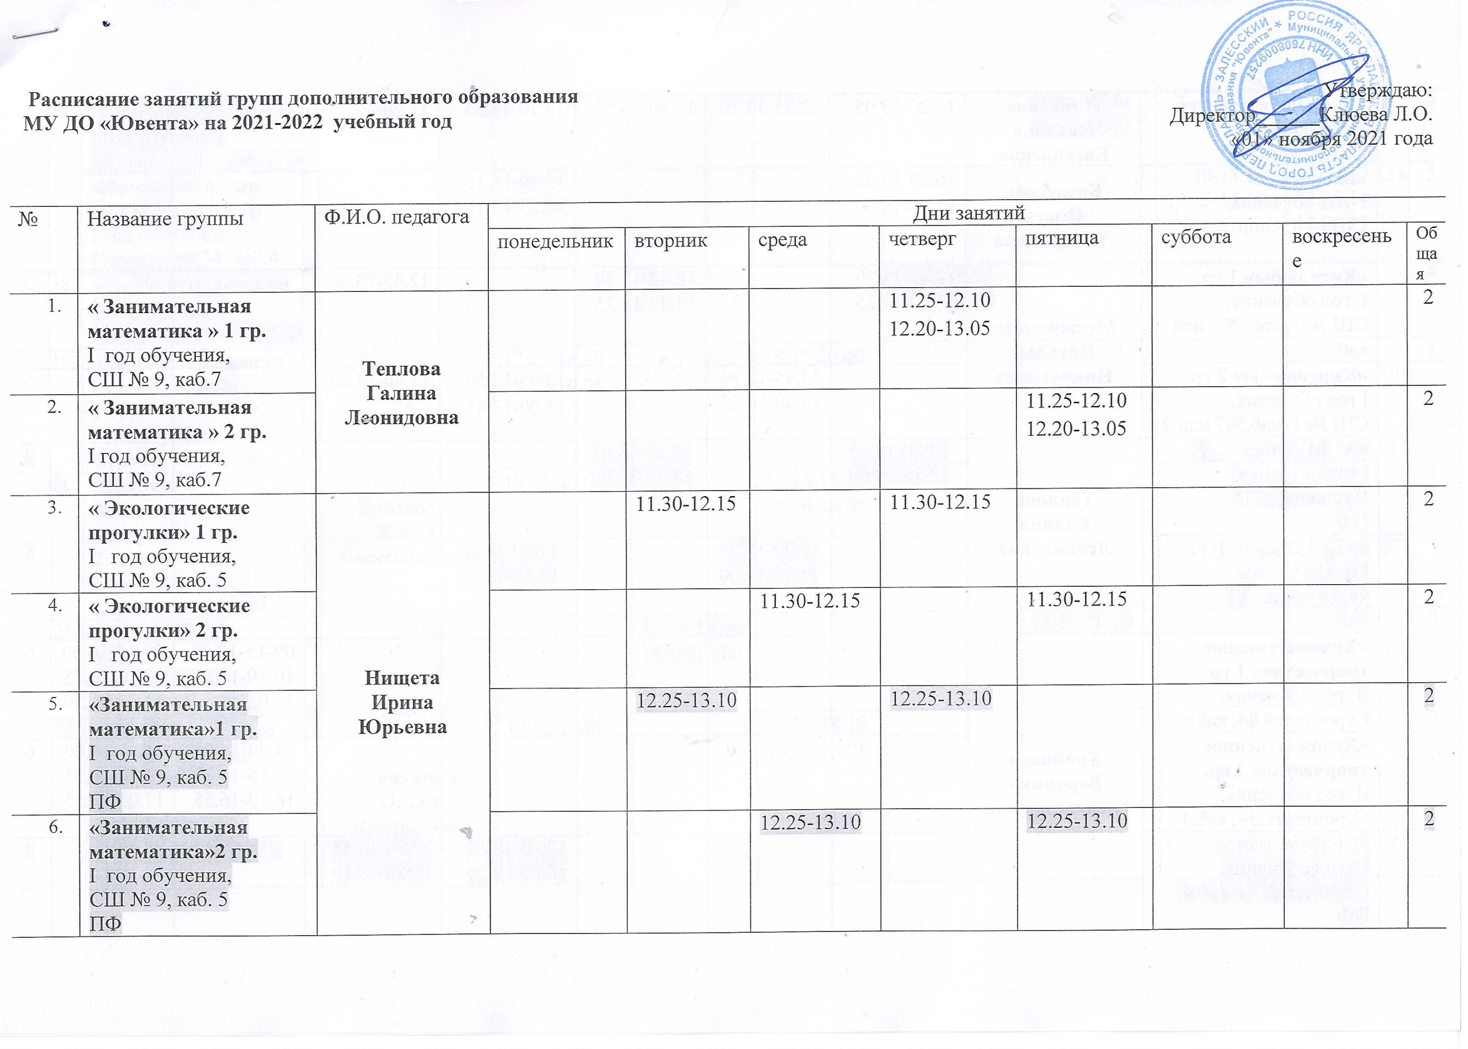
№ | Название группы | Ф.И.О. педагога | Дни занятий
 |  |  | понедельник | вторник | среда | четверг | пятница | суббота | воскресенье | Общая
 | «Времена года» 1 гр.  I год обучения,  СШ № 9, каб. 15 | Липатова  Наталья  Евгеньевна | 12.20-13.05 | 12.25-13.10 | 13.10-13.55 | 13.10-13.55 | 11.20-12.05 |  |  | 5
 | «Баскетбол»  I год обучения,  СШ № 4, спортзал | Белоусова Ольга Дмитриевна | 16.20-17.05  17.15-18.00 |  |  | 15.30-16.15  16.25-17.10 |  |  |  | 4
 | «Киголюбы» 1 гр.  I год обучения,  СШ № 1, каб. №7 или каб 2 | Мещерякова Наталья Николаевна | 12.45-13.30  13.40-14.25 |  | 12.45-13.30  13.40-14.25 |  | 12.45-13.30 |  |  | 5
 | «Книголюбы» 2 гр.  I год обучения,  СШ № 1, каб.№7 или 2 |  |  | 12.45-13.30  13.40-14.25 |  | 12.05-12.50  13.00-13.45 | 13.40-14.25 |  |  | 5
 | «АБВГДейка» 2гр.  I год обучения,  Пушкина, д. 11  ПФ | Теплова Галина Леонидовна | 17.20-18.05  18.15-19.00 |  | 17.20-18.05  18.15-19.00 |  |  |  |  | 4
 | «АБВГДейка» 1гр.  I год обучения,  ул. Пушкина,11  ПФ |  |  | 17.20-18.05  18.15-19.00 |  | 17.20-18.05  18.15-19.00 |  |  |  | 4
 | «Художественное творчество» 1 гр.  II год обучения,  Строителей,34, каб.4 | Крайнова  Вероника  Александровна |  |  |  |  |  | 09-15-10.00  10.10-10.55  11.05-11.50 | 09-15-10.00  10.10-10.55  11.05-11.50 | 6
 | «Художественное творчество» 2 гр.  II год обучения,  Строителей,34, каб.4 |  |  |  |  |  |  | 14.20-15.05  15.15-16.00  16.10-16.55 | 15.15-16.00  16.10-16.55  17.05-17.55 | 6
 | «Солёное тесто»  II год обучения,  Строителей,34, каб.4, ПФ |  |  |  |  | 17.30-18.15  18.25-19.10 | 17.30-18.15  18.25-19.10 |  |  | 4
 | «Соленое тесто» 1 гр  I год обучения,  Пушкина д.11, каб. ПФ |  |  |  |  |  | 13.00-13.45  13.55-14.40 |  |  | 2
 | «Волшебный мир аппликации» 1 гр  I год обучения,  Строителей,34, каб.4 |  |  |  |  |  |  | 12.30-13.15  13.25-14.10 | 12.30-13.15  13.25-14.10  14.20-15.05 | 5
 | «Соленое тесто» 1 гр  I год обучения,  Ул. Пушкина, д. 11 ПФ |  |  | 14.30-15.15  15.25-16-10 |  | 14.30-15.15  15.25-16-10 |  |  |  | 4
 | «Знайки. Знакомство с литературой»  1 гр.  I год обучения  Строителей,34, каб.4 | Елизарова  Елена  Александровна | 17.25-18.10  18.20-19.05 |  | 19.15-20.00 |  |  |  |  | 3
 | «Знайки. Знакомство с литературой»  2 гр.  I год обучения  Строителей,34, каб.4 |  | 19.15-20.00 |  | 17.25-18.10  18.20-19.05 |  |  |  |  | 3
 | «Грамотейки»  1 гр.  I год обучения  д/с «Колосок» ПФ |  |  | 17.15-18.00  18.15-19.00 |  |  | 17.15-18.00 |  |  | 3
 | «Знайки. Развитие математических способностей»  1 гр.  I год обучения  Строителей,34, каб.2 ПФ | Качанина  Ольга  Викторовна | 19.15-20.00 |  | 17.25-18.10  18.20-19.05 |  |  |  |  | 3
 | «Знайки. Развитие математических способностей»  2 гр.  I год обучения  Строителей,34, каб.2 |  | 17.25-18.10  18.20-19.05 |  | 19.15-20.00 |  |  |  |  | 3
 | «Ступеньки»  1 гр.  I год обучения  д/с «Колосок» |  |  |  |  | 17.15-18.00  18.15-19.00 | 18.15-19.00 |  |  | 3
 | «Бальный танец-2»  1 гр.  II год обучения,  пл. Менделеева, д.4  каб. 62,61 | Пашлакова  Марина  Ивановна |  | 17.05-17.50  18.00-18.45  №62 |  | 16.30-17.15  17.25-18.10  №62 | 17.20-18.05  18.15-19.00  №62 |  |  | 6
 | «Бальный танец-2»  2 гр.  II год обучения,  пл. Менделеева, д.4  каб. 62,61 |  | 15.15-16.00  16.10-16.55  №62 |  | 15.15-16.00  16.10-16.55  №62 |  | 14.35-15.20  15.30-16.15  № 61 |  |  | 6
 | «Бальный танец-I»  I год обучения,  пл. Менделеева, д.4  каб. 62  ПФ |  | 17.05-17.50  18.00-18.45  каб 61 |  | 17.05-17.50  18.00-18.45  каб 61 |  | 16.25-17.10  каб 61 |  |  | 5
 | «Бальный танец -3»  I год обучения,  пл. Менделеева, д.4  каб. 62,61 |  |  | 18.55-19.40  19.45-20.30  №62 |  | 18.20-19.05  19.15-20.00  20.10-20.55  №62 |  |  |  | 5
 | «Бальный танец-3»  1 гр.  Iгод обучения,  пл. Менделеева, д.4  каб.61 |  | 18.55-19.40  19.50-20.35  №61 |  | 18.55-19.40  19.50-20.35  №61 |  | 19.10-19.55 |  |  | 5
 | «Народный танец-1», ПФ  1 гр. III год обучения,  пл. Менделеева, д.4  каб. 70 (Миньоны) | Кочеткова  Ирина  Евгеньевна |  | 18.20-19.05  19.15-20.00 |  | 16.30-17.15  17.25-18.10 | 18.20-19.05  19.15-20.00 |  |  | 6
31 | «Народный танец-1»  II год обучения  пл. Менделеева, д.4  каб. 70 (Лучики) |  | 16.30-17.15  17.25-18.10 | 16.30-17.15  17.25-18.10 |  |  | 16.30-17.15  17.25-18.10 |  |  | 6
32 | «Народный танец-2»  II год обучения,  пл. Менделеева, д.4  каб. 70 (Табуреточка) |  | 18.20-19.05  19.15-20.00 |  | 18.20-19.05  19.15-20.00 | 18.20-19.05  19.15-20.00 |  |  |  | 6
33 | «Хореография. Девочки»  1 год обучения,  пл. Менделеева, д.4  каб. 70 (утушка) |  |  |  | 16.30-17.15  17.25-18.10 |  |  | 14.30-15.15  15.25-16.10 |  | 4
34 | «Танцевальная планета» 1 гр.  II год обучения,  МОУ СШ №6, 2 этаж, малый спортзал ПФ | Александрова  Алёна Олеговна | 18.30-19.15  19.20-20.05 |  |  | 18.00-18.45  19.00-19.45 |  |  |  | 4
35 | «В ритме танца»  I год обучения,  МОУ СШ №6, 2 этаж, малый спортзал |  | 14.50-15.35  15.45-16.30 |  | 15.00-15.45  15.55-16.40 |  | 15.00-15.45 |  |  | 5
36 | «В ритме танца-2»  1 гр.  I год обучения,  МОУ СШ №6, 2 этаж, малый спортзал |  |  | 18.00-18.45  19.00-19.45 | 16.50-17.35  17.45-18.30 |  | 18.00-18.45 |  |  | 5
37 | «В ритме танца-2»  2 гр.  III год обучения,  МОУ СШ №6, 2 этаж, малый спортзал |  | 16.40-17.25  17.35-18.20 |  | 18.40-19.25  19.30-20.15 | 17.00-17.45 |  |  |  | 5
38 | «В ритме танца-2»  3 гр.  I год обучения,  МОУ СШ №6, 2 этаж, малый спортзал, ПФ |  |  | 16.00-16.45  17.00-17.45 |  | 16.00-16.45 | 16.00-16.45  17.00-17.45 |  |  | 5
39 | «Хоровое пение»  I год обучения  СШ №2, каб. музыки и ИЗО, акт. Зал | Дворникова  Альбина  Анатольевна | 14.40-15.25  15.35-16.20 |  |  | 14.40-15.25  15.35-16.20 |  |  |  | 4
40 | «АБВГДейка» 1гр.  I год обучения,  ул. Строителей, 34  кабинет №4  ПФ | Нищета  Ирина Юрьевна |  | 17.25-18.10  18.20-19.05  Каб №4 |  |  | 17.25-18.10  18.20-19.05  Каб. №4 |  |  | 4
41 | «Танцующая гимнастика»  гр №1  ДЮСШ №1 | Клюева Лариса Орестовна |  | 18.45-19.30 |  | 18.45-19.30 |  |  |  | 2
42 | «Территория творчества- 2»  гр №1  ул. Строителей, д.34  каб. |  |  |  | 15.30-16.15  16.30-17.15 |  | 15.30-16.15  16.30-17.15 |  |  | 4
43 | «Спорт и танец»  ДЮСШ №1  каб № |  |  | 16-45-17.30  17.45-18.30 |  | 16-45-17.30  17.45-18.30 |  |  |  | 4
44 | «Территория творчества- 2»  гр №1  МОУ СШ №6  каб№19 | Бурнашова Александра Анатольевна | 15.00-15.45 | 15.00-15.45 | 15.00-15.45 | 15.00-15.45 |  |  |  | 4
45 | «Детский фитнес-младшая группа»  на базе Брембольский детский сад спортивно-музыкальный зал | Рыбакова Алеся Владимировна | 10.00-10.45 |  |  | 10.00-10.45 |  |  |  | 2
46 | «Детский фитнес-младшая группа» гр№1  МОУ «СШ №9  Спортивный зал | Яшина Анастасия Маратовна | 18.00-18.45 |  | 18.00-18.45 |  |  |  |  | 2
47 | «Гимнастика» гр№1  МОУ «СШ №9  Спортивный зал |  |  |  | 15.30-16.15  16.25-17.10 |  | 16.30-17.15  17.25-18.10 |  |  | 4
48 | «ОФП-Йога»  на базе МОУ НШ №5  спортивно- музыкальный зал | Береговская Екатерина Борисовна |  |  |  | 12.50-13.35  13.45-14.30 | 13.00-13.45  13.55-14.40 |  |  | 4
49 | «Детский фитнес- младшая группа»  на базе МДОУ д/с «Колосок»  спортивно- музыкальный зал |  | 17.00-17.45 | 17.00-17.45
50 | «Времена года  1 год обучения  на базе МОУ СШ №9  каб№2 | Петровичева Анастасия Сергеевна | 11.45-12.30 | 12.00-12.45 | 11.45-12.30 | 12.00-12.45 | 12.00-12.45 |  |  | 5
51 | «Территория творчества-1»  Группа №1  НОШ №5 каб № | Кучеренко Екатерина Анатольевна | 12.15-13.00  13.10-13.55 | 14.00-14.45 |  | 14.20-15.05 |  |  |  | 4
52 | «Территория творчества-1»  Группа №2  НОШ №5 каб № |  |  |  | 12.30-13.15  13.25-14.10 |  | 12.50-13.35  13.45-14.30 |  |  | 4
53 | «Территория творчества-2»  Группа №1  НОШ №5 каб № |  |  |  | 14.20-15.05  15.15-16.00 | 12.30-13.15  13.25-14.10 |  |  |  | 4
54 | «Территория творчества-2»  Группа №2  НОШ №5 каб № |  | 14.05-14.50  15.00-15.45 | 14.55-15.40 |  |  | 14.40-15.25 |  |  | 4
55 | «Дизайн на компьютере. Основы»  Группа №1  ул. Строителей, д. 34  Каб 3 | Зизин Александр Владимирович |  | 15.00-15.45  16.00-16.45 |  | 15.00-15.45  16.00-16.45 |  |  |  | 4
56 | «Дизайн на компьютере. Основы»  Группа №2  ул. Строителей, д. 34  Каб 3 |  | 15.00-15.45  16.00-16.45 |  | 15.00-15.45  16.00-16.45 |  |  |  |  | 4
57 | «Территория творчества -1»  Брембольский детский сад | Трошина Елена Александровна | 15.30-16.15  16.25-17.10 |  |  | 15.30-16.15  16.25-17.10 |  |  |  | 4
58 | «Территория творчества-2»  на базе МОУ «СШ №9»  каб № | Давыдова Наталья Александровна | 14.00-14.45 | 14.00-14.45 | 14.00-14.45 | 14.00-14.45 |  |  |  | 4

